课程作业 · 提交材料
测试与联调报告
企业内部技术支持知识库（RAG + 治理后台）· v3.2
提交人：陈炫霖 24智能1 · 深圳职业技术大学
测试执行日期：2026-11-03（线上环境实跑）
日期：2026-11-03
目录
一、测试对象与环境 1
二、测试方法与判据 1
三、接口层测试（11 项） 1
四、界面断言验收（17 项） 1
五、检索与回答质量评测 1
六、联调问题与修复记录（9 项） 1
七、遗留缺陷与未覆盖范围 1
八、复现方式与证据清单 1

执行摘要
本报告覆盖 v3.2 版本提交前的测试与联调结论，全部实测值取自 2026-11-03 对线上环境的实跑，评测数字取自版本库内 eval/results/*.json 的 summary 字段，不使用任何「估计值」。结果：接口层 11 项状态码断言全部通过；界面断言验收 17 项（playwright 真实浏览器）全部通过；检索质量评测 30 题标准集与 10 题困难集全指标 100%，端到端 P95 延迟从初版 58.4 秒降到 18.9 秒；联调期共记录并修复 9 类问题，每类都留有可复跑的回归判据。遗留缺陷与未覆盖范围在第七章如实列明。

一、测试对象与环境
项 | 内容
被测系统 | 企业内部技术支持知识库 rag-kb-v2，版本 v3.2（门户首页 + 接口面板）
部署形态 | Ubuntu 服务器，Docker Compose 双容器（FastAPI 后端 + nginx 反代），2 核 / 1.8G 内存 / 40G 磁盘
数据规模 | 7 个知识库、向量库 216 个切片、内置语料 7 分类 38 篇文档
测试角色 | 管理员（superadmin）、内容运营（kb_admin）、普通员工（viewer），共三档权限视角；报告内账号已脱敏
测试工具 | curl（接口层）、Playwright + Chromium 1440×900（界面层）、自研评测器 eval/run_eval.py（质量层）
不测范围 | 并发压测、移动端浏览器、Chromium 以外的浏览器内核、LLM 生成内容的事实正确性（只测可判分的引用与拒答行为）
三档角色是刻意安排的：v2.6 引入多用户与权限矩阵后，同一接口对管理员是 200、对员工是 403，只测单一角色测不出「权限放行了、列表没放行」这一类问题。本轮所有接口与界面用例都至少覆盖管理员与员工两个视角。

二、测试方法与判据
本章说明三层测试各断言什么、以及为什么这些断言可信。判据设计的总原则只有一条：把「它应该这样」翻译成「量出这个数」。

2.1 三层测试结构
- 接口层：用 curl 对真实线上接口断言 HTTP 状态码与返回结构，覆盖未登录、过期凭据、越权、正常访问四类场景；
- 界面层：Playwright 驱动真实浏览器登录，用 getBoundingClientRect() 与节点计数做断言，判据全部是视口无关的数值（宽度、高度、数量、存在性），不使用「看起来正常」；
- 质量层：30 题标准集 + 10 题困难集，评测器对每个回答断言四项可判分指标——检索命中 recall@4、关键词命中 must_contain、该拒答是否拒答 refuse_acc、引用是否给出 cite。

2.2 判据纪律
本项目在联调中形成了一条硬纪律：写不出断言的数字，不进报告。因此第四章每个用例都给出实测数值而非「通过」两字；第五章每个指标都能在版本库的结果文件里复算。反过来说，报告里没有的数字就是没测过——第七章如实列出这些空白。

三、接口层测试（11 项）
接口层回答一个问题：在正确与错误的凭据下，每个门给出正确的状态码了吗？覆盖未登录、过期、越权、预检四类场景。
执行时间 2026-11-03，目标为线上环境。全部用例一次通过。
# | 接口与场景 | 期望 | 实测 | 结论
1 | GET /api/kbs，不带凭据 | 401 | 401 | 通过
2 | POST /api/auth/login，管理员 | 200 + token | 200，返回 JWT | 通过
3 | GET /api/kbs，带管理员 token | 200 | 200，返回 7 个知识库及元信息 | 通过
4 | GET /api/openapi.json，带 token | 200 | 200，42 个路径 / 46 个操作 | 通过
5 | GET /api/open/v1/users，无 API-Key | 401 | 401 | 通过
6 | 同上，带 X-API-Key | 200 | 200 | 通过
7 | POST /api/auth/login，普通员工 | 200 + token | 200 | 通过
8 | GET /api/admin/users，员工 token（越权） | 403 | 403 | 通过
9 | GET /api/kbs，员工 token | 200（可见授权库） | 200 | 通过
10 | OPTIONS /api/kbs，带 Origin（CORS 预检） | 200，不被鉴权拦截 | 200 | 通过
11 | GET /api/kbs，过期 token | 401 | 401 | 通过
第 10 项是专项回归项：联调期曾出现预检请求被鉴权中间件拦成 401，导致前端跨源调用全部失败（见第六章问题 1），修复后把 OPTIONS 预检放行固化为常跑断言。

四、界面断言验收（17 项）
界面层回答另一个问题：用户看到的布局，和规范上写的一像素不差吗？每一项都量出来。
Playwright + Chromium 以管理员角色登录线上环境实跑，2026-11-03 执行，17/17 通过。下表「实测」列直接摘自脚本输出，每项都是数值断言。
# | 判据 | 实测 | 结论
1 | 默认路由为 #chat 且落在门户态（对话区隐藏） | #chat，门户可见，对话区隐藏 | 通过
2 | 满预算首屏高度 ≤ 747px + 6px 容差 | 747px，3 张概览卡、4 行最近提问 | 通过
3 | 卡片 1–3 张、高 74±1px、宽随张数自适应 | 3 张，高 74px，宽 371px（期望 371px） | 通过
4 | 每卡 1 个实底徽标 + 1 个线框徽标 + 角色为纯文字 | 实底 1、线框 1、角色文字存在 | 通过
5 | 「最近更新」条可见且高 24px | 24px | 通过
6 | 最近提问 1–4 行、常用问题恰 5 条 | 4 行 / 5 条 | 通过
7 | 「＋新会话」按钮已删除（门户态不应存在） | 节点不存在 | 通过
8 | 容器查询宿主挂载在 .portal-inner（1136px 版心） | portal-inner | 通过
9 | 管理员页头出现「控制台 ›」入口 | 「控制台 ›」 | 通过
10 | 点常用问题 → 进入 #chat/s/〈id〉 且切换为对话 | #chat/s/s_1793702227020 | 通过
11 | 点「问答」页签回门户，会话保留在侧栏 | #chat，侧栏 6 个会话 | 通过
12 | 接口面板可见、左列固定 280px | 280px | 通过
13 | 接口列表操作数恰 46 | 46 | 通过
14 | 方法徽标槽宽恰 60px（保证 GET/DELETE 对齐） | 60px | 通过
15 | 深链 #admin/api?ep=GET:/kbs 精准选中该接口 | 选中 /kbs | 通过
16 | /open/* 接口锁定：不渲染试调用按钮（API-Key 在服务端） | 无试调用按钮 | 通过
17 | token 失效 → 全局拦截器送回登录页，且不残留「0 个接口」错误块 | 登录页可见、面板隐藏、错误按钮 0、错误块无 | 通过
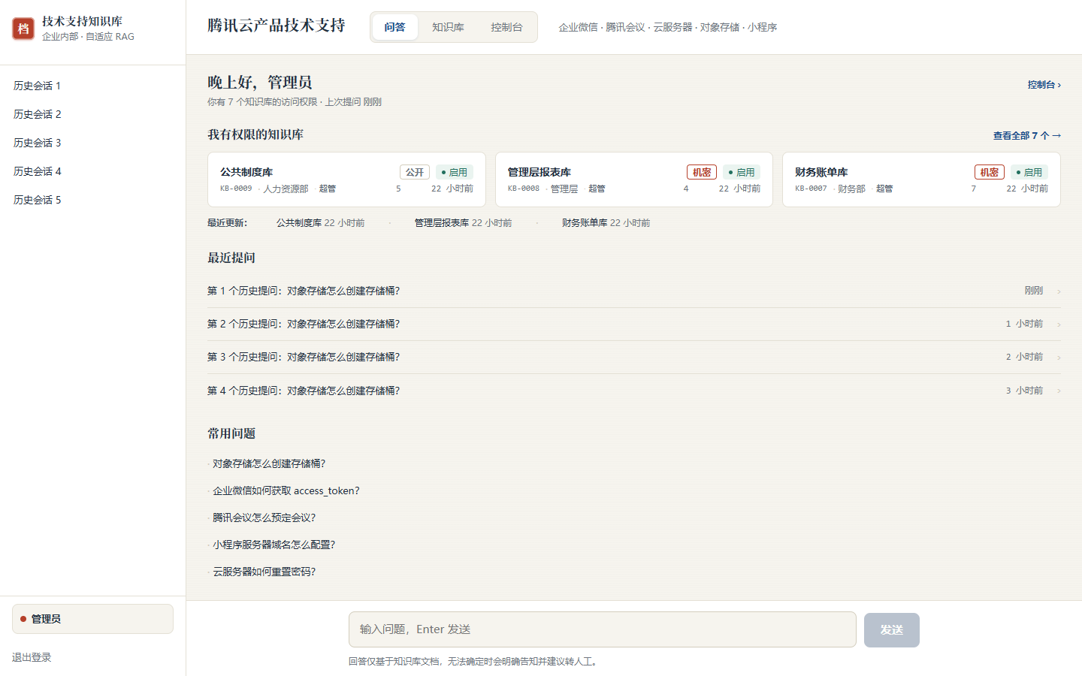
图 1 门户首页：概览 3 卡（74px 高）、最近更新条、最近提问 4 行、常用问题 5 条，无「新会话」按钮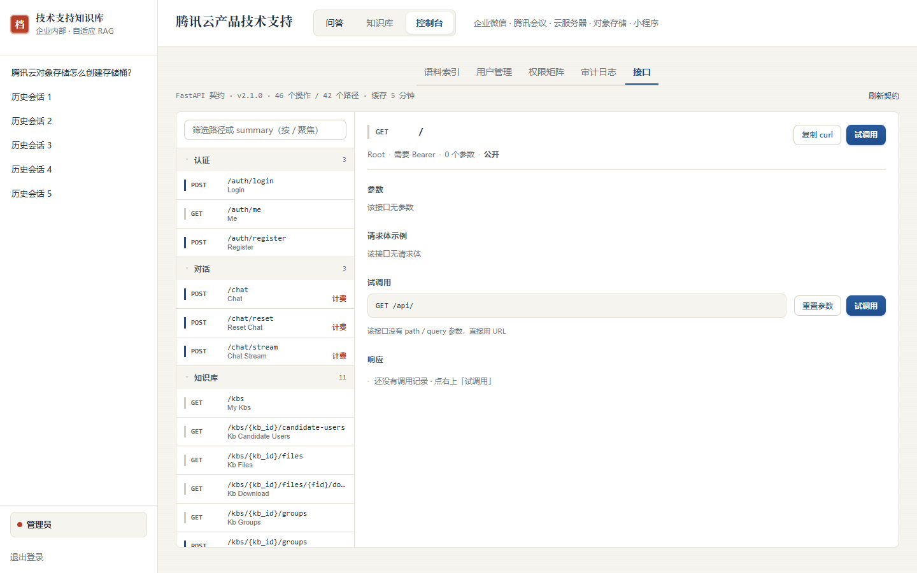
图 2 接口面板：左目录 280px、右详情两分栏，46 个操作 / 7 个分组，/open/* 接口无试调用按钮第 17 项值得单独说明：最初设计的判据是「面板内渲染 401 错误条」，实跑发现根本到不了——全局响应拦截器在面板渲染之前就把过期请求送回了登录页。这是一个「不可达态」：面板内的 401 分支代码存在，但正常流程走不到。最终把判据改成验证真实行为（回登录页 + 不残留错误块），而不是验证设计稿上写了但用户永远看不到的分支。

五、检索与回答质量评测
质量层回答最后一个问题：检索与回答本身有没有变好？用 30 题标准集跑 13 轮演进，用 10 题困难集验证边界。

5.1 评测口径
评测器对每题断言四项：recall@4（标准答案所在切片进入前 4 检索结果）、must_contain（回答包含判分关键词）、refuse_acc（库外题应拒答、库内题不应拒答）、cite（给出可溯源引用）。延迟记录 P50 / P95。判定完全由脚本完成，人工只复核判分器本身（判分器曾出错，见第六章问题 6）。

5.2 版本演进（标准集 30 题）
轮次 | 改动 | recall@4 | must_contain | refuse_acc | P95 (s)
E0 基线 | 初版纯向量检索 | 1.0 | 1.0 | 0.80 | 58.4
E1 | 提示词改造（引用格式 + 拒答规则） | 1.0 | 1.0 | 1.0 | 25.1
E2–E6 | 切片尺寸 / 去重 / MMR / 混合检索调参（多轮对比） | 1.0 | 0.80–0.93 | 0.80–0.93 | 15.1–35.0
E7 定稿 | 分区混合检索 + BM25 定稿 | 1.0 | 1.0 | 0.87 | 18.6
E8–E11 | 术语守门（专有名词改写规则迭代） | 1.0 | 0.87–0.93 | 0.80–1.0 | 18.0–22.4
E12 | 守门边界修复 | 1.0 | 0.93 | 1.0 | 20.4
E13 终版 | 多库检索 + RRF 融合（v3.2 配置） | 1.0 | 1.0 | 1.0 | 18.9

5.3 终版结论
集合 | 题数 | recall@4 | must_contain | refuse_acc | cite | P95 (s)
标准集（E13-multikb） | 30 | 1.0 | 1.0 | 1.0 | 1.0 | 18.9
困难集（E11-hard） | 10 | 1.0（MRR 1.0） | 1.0 | —（无拒答题） | 1.0 | 16.6
两处实质提升值得强调：一是拒答准确率从基线 80% 到终版 100%，意味着「不知道的问题不再硬编」；二是 P95 延迟从 58.4 秒降到 18.9 秒，来源于流式输出与检索链路裁剪，用户在 5 秒内能看到首字。

六、联调问题与修复记录（9 项）
以下 9 项全部来自真实返工，每项都附修复后的回归判据。它们的共同点：症状都不是「报错」，而是「看起来对但口径错」——只有把期望值写成可测断言后才暴露。
# | 现象 | 根因 | 修复与回归判据
1 | 接口面板永远显示「读取失败」 | 自研鉴权中间件拦截了 CORS 预检：OPTIONS 请求先于跨源放行被拒成 401，浏览器直接不发正式请求 | 中间件对 OPTIONS 放行；回归判据即第三章第 10 项
2 | 面板内 401 错误态永远渲染不出来 | 全局响应拦截器先于面板把过期请求送回登录页，面板 401 分支是不可达态 | 验收判据改为验证真实行为：回登录页且不残留错误块（第四章第 17 项）
3 | 403 提示同一句话说两遍，且给了点了也没用的「重新登录」按钮 | 错误三档（重试 / 换动作 / 零按钮）没有互斥，403 走了 401 的文案分支 | 三档互斥：403 只显示原因、零按钮、不输出按钮容器；回归 = 断言按钮数为 0
4 | 会话超过 30 条后最新会话被写掉 | 淘汰逻辑 slice(-30) 在「新会话插头部」的数据结构下方向写反，恰好删掉最新的 | 改为 keep 循环并跳过当前会话；回归 = 造 31 个会话断言当前会话仍在
5 | 概览卡实测高 73.3px，与规范 74px 差 0.7px | 卡内副行 margin 6px 超出预算 | 副行 margin 收到 4px；回归 = 第四章第 3 项高度断言
6 | 容器查询断言整体偏一档且不报错 | container-type 挂在了外层 .portal（实量 1192px），不是版心 .portal-inner（1136px） | 宿主移到 .portal-inner；回归 = 第四章第 8 项 + 各断点收列断言
7 | 文档写「43 个路径」，接口实为 42 | 口径错误：把一个仅有参数复用的路径计了两次 | 以 openapi.json 程序化统计为准，全部文档改齐（第三章第 4 项即为该口径）
8 | 验收脚本曾出现假通过 | 选择器 .api-meta button 同时命中了「刷新契约」按钮；整页错误块高度用了非常量 | 断言限定到具体容器类，高度断言只允许用视口无关的常量；同动作多处渲染必须共用容器类
9 | 两个 BM25 索引二进制（约 900KB）被提交进仓库 | .gitignore 漏了 db_*.pkl；该文件可由 data/ 全量重建 | 移出版本控制并补 gitignore；回归 = git ls-files 不含 pkl

七、遗留缺陷与未覆盖范围
按诚实原则列明，均为已知且记录在案的事项：
- 无 pytest 自动化测试：后端接口的回归目前依赖 curl 冒烟与界面断言脚本，未沉淀为 pytest 套件，属「可选材料」未完成项；
- 扫描件 OCR 质量：PDF/Word/Excel/PPT/MD/TXT 六种格式已打通，扫描件依赖外部 OCR 引擎，识别错字会直接进入向量库，未建人工校对环节；
- 文件行按钮矩阵用例本轮未复跑：该用例组（上传者 / 库管理员 / 普通成员 × 待审 / 已驳回四态）需要本地双服务环境，上一轮（2026-11-02）4 组断言全部通过，本轮仅回归了线上等价的权限接口（第三章第 8、9 项）；
- 驳回理由不落库：审批驳回后理由只在确认框里出现一次，audit_log 不存理由文本；
- 小项：favicon 404；会话侧栏宽度动画（slide%）未实现（纯装饰）；.st-index「建库中」徽标等待后端 indexing 状态字段，当前用轮询态兜底；
- 跨浏览器：仅验证 Chromium 内核，未测 Firefox / Safari / 移动端。

八、复现方式与证据清单
本章给出全部结论的复现入口与原始证据位置：三条命令、九个文件。

8.1 复现命令
- 接口层：curl -s -o /dev/null -w "%{http_code}" $BASE/api/kbs（依次替换凭据头，共 11 组，见第三章）
- 界面层：NODE_PATH=〈playwright 目录〉 node temp/verify_v32.js $BASE（管理员角色，17 项断言 + 4 张截图）
- 质量层：python eval/run_eval.py --tag E13-multikb（标准集 30 题）与 --eval-set eval_set_hard.jsonl（困难集 10 题），结果写入 eval/results/
注：$BASE 为部署地址，随提交材料提供；测试账号与密钥不入库，见随附的凭据说明。

8.2 证据清单
文件 | 内容
temp/shots/v32-1-portal.png | 门户首页实拍（图 1）
temp/shots/v32-2-thread.png | 对话态实拍（点击常用问题后）
temp/shots/v32-3-api.png | 接口面板实拍（图 2）
temp/shots/v32-4-api-401.png | token 失效回登录页实拍
temp/shots/v32-result.json | 17 项断言的结构化结果（步骤 / 通过 / 实测值）
eval/results/E13-multikb.json | 标准集 30 题终版结果（summary + 逐题记录）
eval/results/E11-hard.json | 困难集 10 题结果
docs/踩坑记录.md | 43 条联调记录（第六章 9 项的完整上下文）
docs/接口契约.md | 32 个接口的请求 / 响应 / 错误码约定

